CONICCO200 ПОЛИУРЕТАНОВЫЕ БЕРУШИ НА ШНУРКЕ (SNR=36 dB)
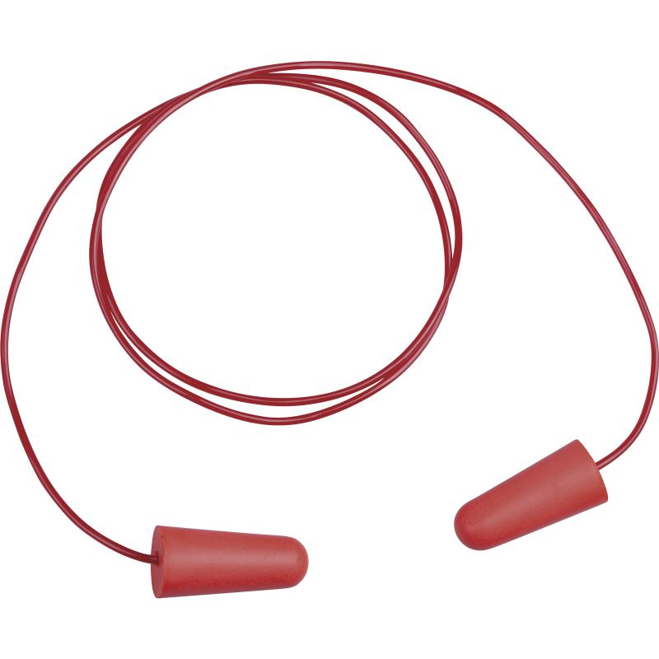

Цвет: красный
СПЕЦИФИКАЦИЯ
Полиуретановые беруши на пластиковом шнурке. Диаметр: 7- 12 мм. Акустическая эффективность до 36 дБ. В упаковке – 200 пар берушей. Каждая пара в индивидуальной пластиковой упаковке.
Снижение уровня шума среднее (SNR) на 36 дБ
Снижение уровня высокочастотного шума (H) на 34 дБ
Снижение уровня среднечастотного шума (M) на 34 дБ
Снижение уровня низкочастотного шума (L) на 31 дБ
ОСНОВНЫЕ ПРЕИМУЩЕСТВА ТОВАРА ДЛЯ ПОЛЬЗОВАТЕЛЯ
Каждая пара в индивидуальной пластиковой упаковке.

